Проект во второй младшей группе № 6
"Мой папа"
Авторы: воспитатели МДОУ «Детский сад № 20» Блохина Лилия Михайловна, Иванова Марина Вячеславовна.
День отца в нашей стране отмечается совсем недавно. В других странах этот праздник очень популярен. И мы решила попробовать не оставить этот день не замеченным.
Цель: воспитание уважения, чувство гордости своими отцами.
Задачи:
- формирование позитивного эмоционального отношения к папе, как к главному члену семьи;
- вызвать у детей желание подражать папам в их добрых делах;
- закрепление знаний о том, что у всех есть папа, даже у животных;
развитие памяти, произвольного внимания, речи, мышления, зрительного и слухового восприятияразвитие творческих способностей;
Использовались следующие формы работы с детьми:
• Беседа с детьми о семье.
• Беседа с детьми о папе
• Рассматривание иллюстраций с мужскими профессиями (полицейский, доктор, строитель, пожарный)
• Подбор и рассматривание фотографий на тему: «Я и мой папочка»
• Пальчиковая гиммнастика «Семья»
• Словесные игры: «Скажи ласково» (папочка, папуленька, любимый)
• Дидактическая игра «Чей папа?» у всех есть папа и у животных тоже, и предлагается найти каждому детенышу (теленку, жеребенку, гусенку, щенку, котенку и цыпленку) папу среди фигурок (или картинок) разных животных.
• Строительные игры: «Гараж», «Наш город»
• Выставка детских рисунков «Мой папа»
• Раскрашивание раскрасок по темам: «Папины профессии»
• Консультации для родителей "Чем может папа заняться с ребенком", "Мамы нет дома", Отец и сын: совместные игры и увлечения.

Беседа с детьми о семье
Цель: Продолжать формировать представления детей о семье и её членах.
Задачи:
Образовательные: Учить правильно называть членов семьи. Дать понятие «семья».
Развивающие: Развивать представления о семье как о людях, которые живут вместе, любят друг друга, заботятся друг о друге.
Воспитательные: воспитывать любовь и уважение к своим родным;
Интеграция образовательных областей: «Познание», «Коммуникация» «Развитие речи»

Рассматривание иллюстраций с мужскими профессиями (полицейский, доктор, строитель, пожарный, портной…)

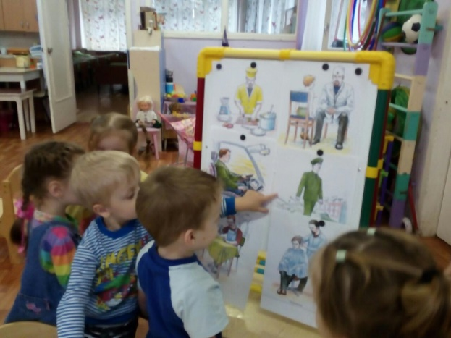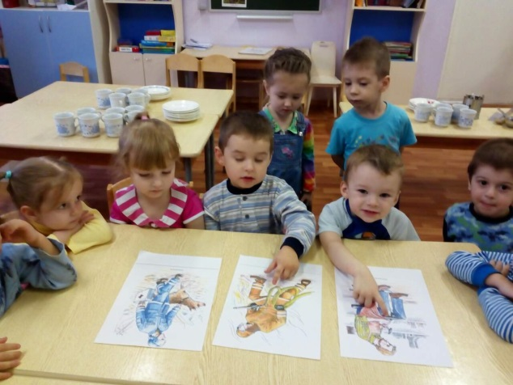
А кем работает твой папа?
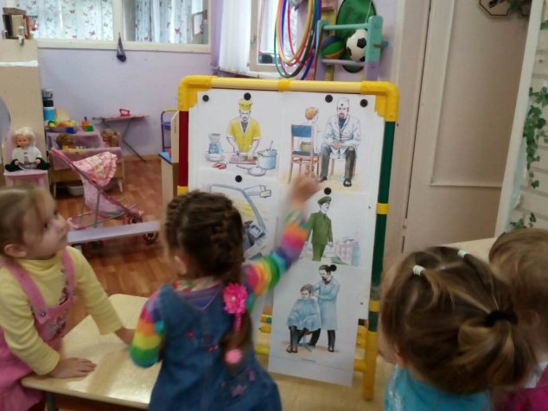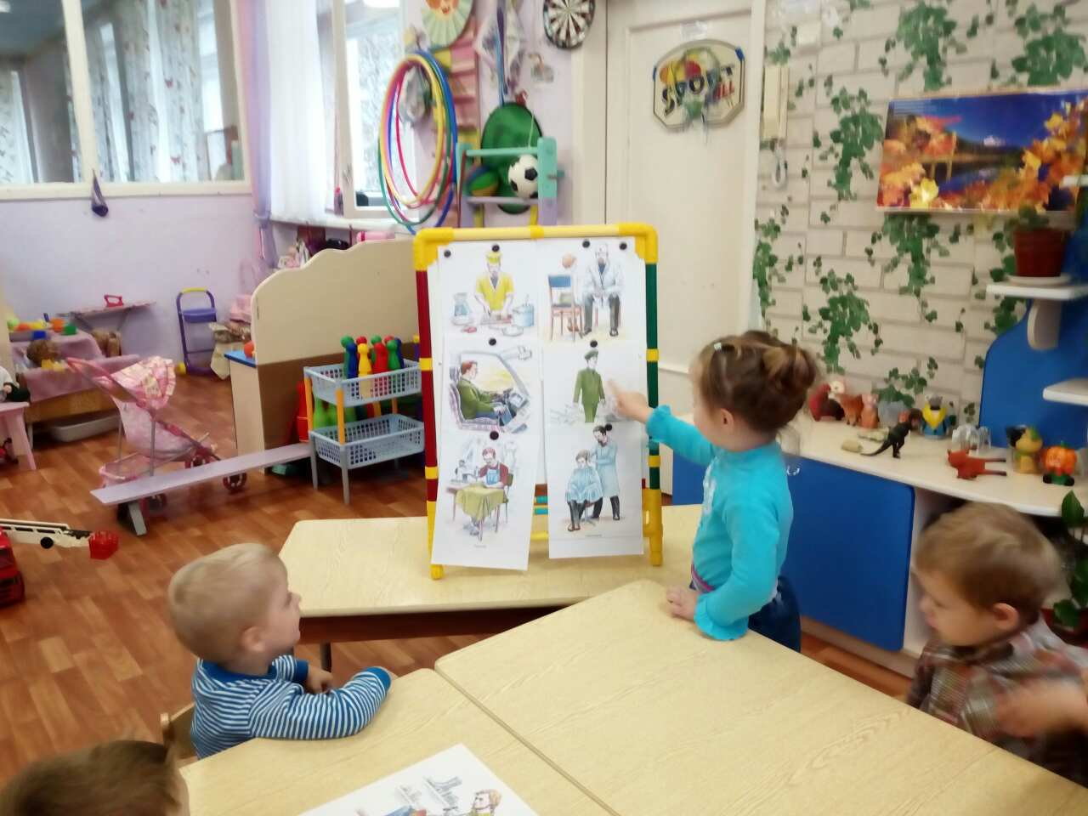

Игра: «Гараж»
Цель игры:учить детей играть вместе, выполнять порученную роль, развивать воображение, создать эмоционально положительную атмосферу.

Мы все вместе дружно, построим гараж для папы

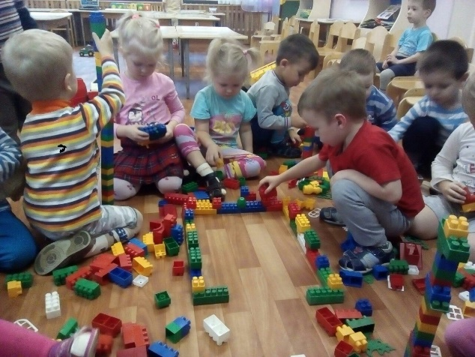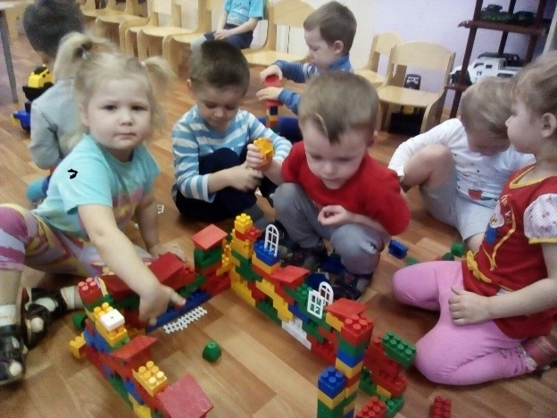

Не замёрзло чтоб авто Применяют место то,
Мотоцикл также наш
Можно спрятать в тот гараж.

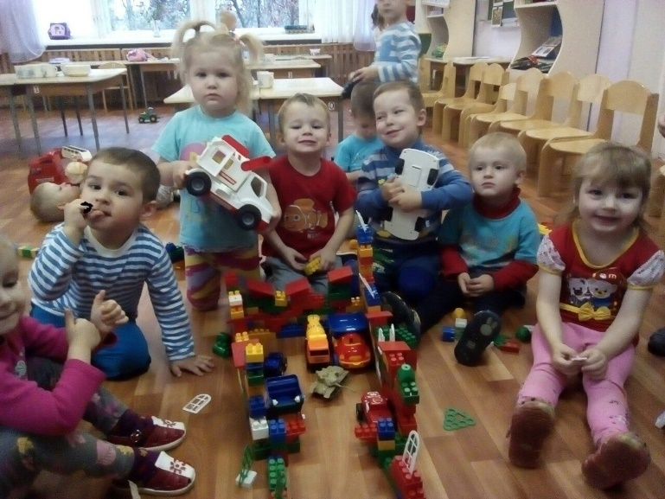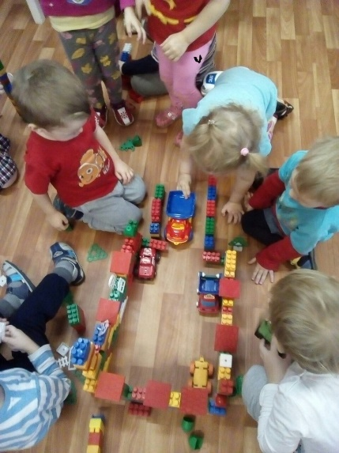

Подарочек для папы
Цель: учить детей аккуратно закрашивать, самостоятельно выбирать цвет для работы.

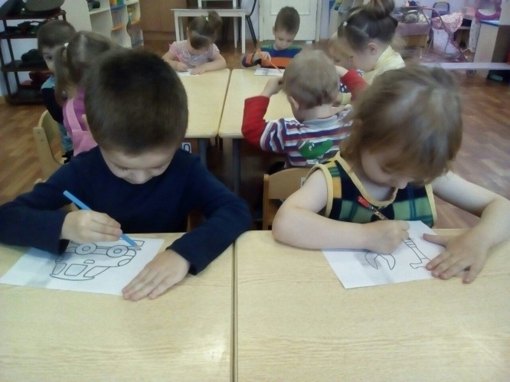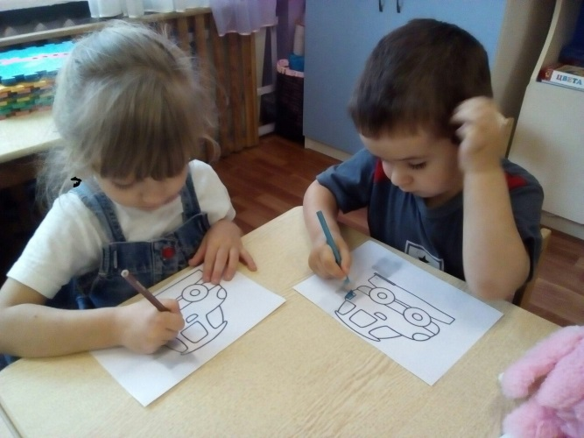

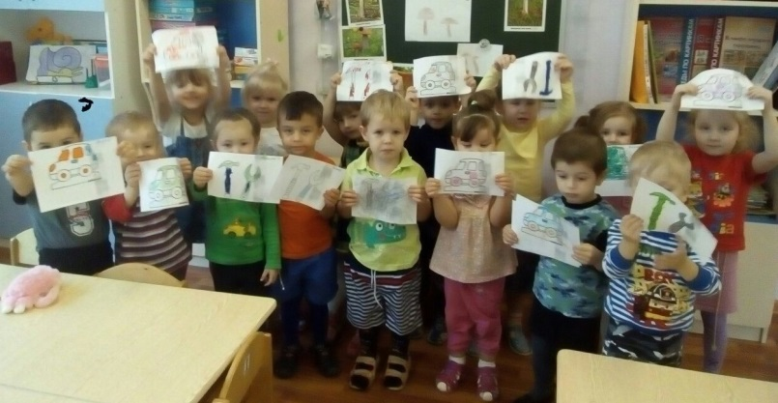

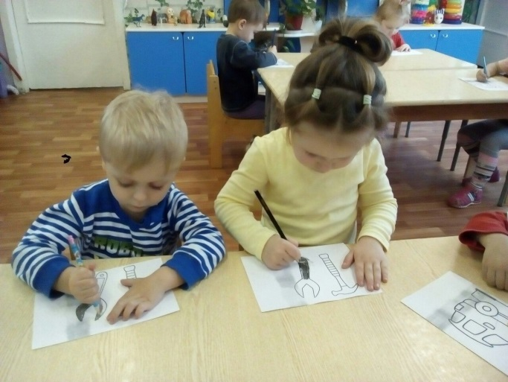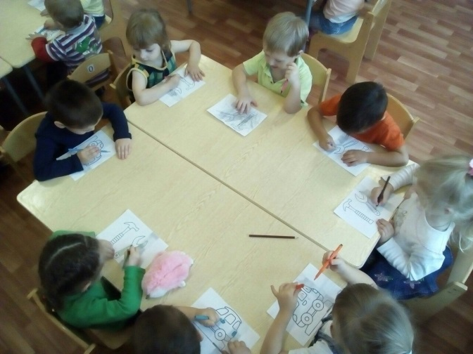

Выходной с папой
Если наш папа
берёт выходной,
Как здорово с ним,
Он такой заводной

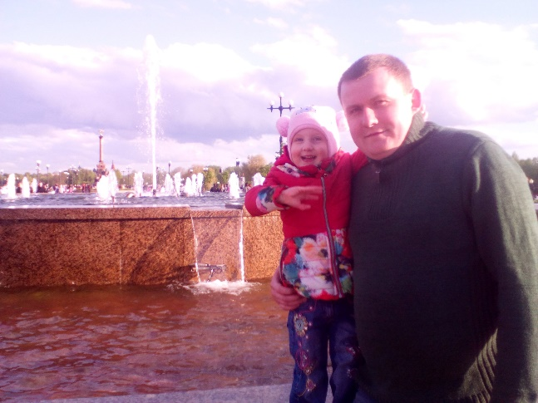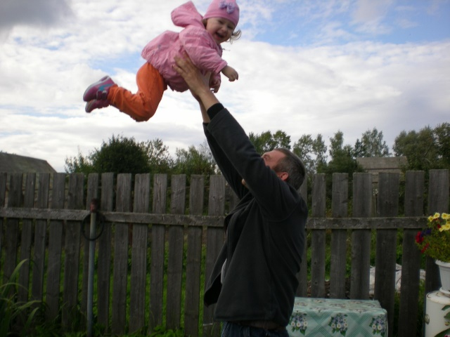
Мой папа находчивый, умный и смелый Еще он - шалун, озорник и проказник
Ему по плечу даже сложное дело. С ним каждый мой день, превращается
в праздник.
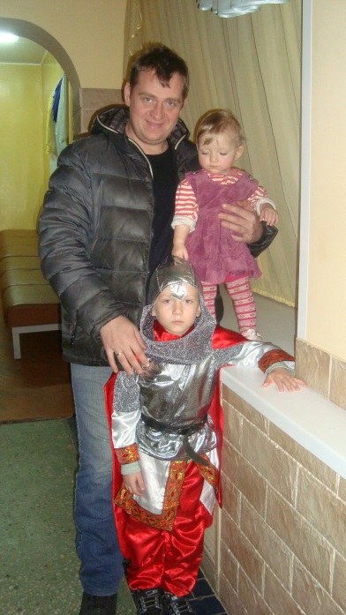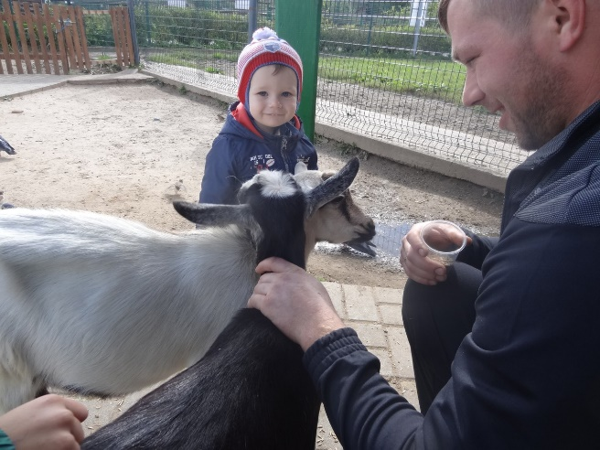

Ты самый заботливый, самый родной
Ты добрый, ты лучший и ты только мой.
Консультация для родителей
«Чем можно увлечь ребенка, пока мамы нет дома».
Как правило, мама знает, чем занять активного, любознательного малыша. Она готовит, стирает, гладит и убирает, при этом рисует, читает и играет с ребенком. Но вот у мамы возникли важные дела, ей необходимо отлучиться из дома, и на ее месте остается папа.
Папа в растерянности. Не может! Ведь ребенок еще такой маленький, что же с ним делать?
Папа с ребенком могут:
1. Построить башню из конструктора (или крепость, мост, гараж).
2. Поиграть в мяч: кидать, бросать, отбивать от пола.
3. Полистать большие иллюстрированные книги про животных или другие детские энциклопедии.
4. Обводить картинки в детских книжках-прописях, раскрашивать их восковыми мелками.
5. Попрыгать на гимнастическом мяче или на подушках, съемных блоках от дивана, на кресле и т.п..
6. Покачаться на качелях (или, при их отсутствии, на папе, тогда он быстро повесит качели).
7. Поиграть в парикмахерскую (приготовить большое зеркало, шкатулку с бусами, коробочку с резинками, разные расчески, пластмассовые ножницы.
8. Включить детскую музыку и потанцевать с новой прической.
9. Почитать детские книжки с картинками.
10. Поиграть в индейцев (сделать из стульев и покрывала вигвам, натаскать туда подушек, включить внутри палатки ночник; боевой раскрась и головной убор из перьев – по желанию).
11. Налить в таз воды, насыпать туда пластмассовых рыбок с магнитами и ловить их удочкой.
12. Придумать сказку про рыцаря и принцессу.

А тут уже и мама пришла! Ура!

